Winterferien-To-Do-Liste
Einfach einen Punkt aussuchen, machen und abhaken
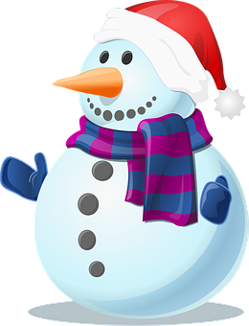
- Mache einen langen Winter-Spaziergang
- Probiere ein neues Rezept aus
- Picknicke im Wohnzimmer
- Mache eine Schneeballschlacht
- Fange Schneeflocken mit der Zunge auf
- Baue einen Schneemann und gib ihm / ihr einen Namen
- Lese ein Buch oder eine Zeitung von Anfang bis Ende
- Bereite das Frühstück für alle selbst vor
- Rufe eine/n Freund/in an
- Eine heiße Schokolade mit viiiel Sahne trinken
- Tanze zu deiner Lieblingsmusik
- Frühstückt alle im Schlafanzug
- Backe einen Kuchen oder deine Lieblingskekse
- Mache einen Schneeengel im Schnee und fotografiere es
- Fahre ganz lange Schlitten im Schnee
- Singe ein Lied lauthals mit
- Bleibt auf und guck die Sterne an
- Spielt eine Runde Stopp-Tanz
- Bastel etwas Schönes und verschenke es
- Schreibe einen Brief an einen oder
mehrere Freund/e
- Macht einen gemeinsamen Spielenachmittag in der Familie

- ……………………………………………………………………

- ……………………………………………………………………………

- ………………………………………………

- ………………………………………………………………………

